**Задача 1, вар 0**

Для заданного четырехполюсника вывести передаточную функцию W(p) и нарисовать примерный вид графика переходной функции h(t).

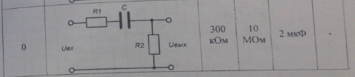

**Решение**

Передаточную функцию можно найти по формуле $W\left(p\right)=\frac{U{}_{вых}\left(p\right)}{U_{вх}(p)}=\frac{Z{}_{вых}\left(p\right)}{Z_{вх}(p)}$

Входной импеданс $Z_{вх}\left(p\right)=R_{1}+\frac{1}{pC}+R_{2}$

Выходной импеданс $Z_{вых}\left(p\right)=R_{2}$

Тогда передаточная функция $W\left(p\right)=\frac{U{}_{вых}\left(p\right)}{U_{вх}(p)}=\frac{Z{}_{вых}\left(p\right)}{Z_{вх}(p)}=\frac{R_{2}}{R_{1}+\frac{1}{pC}+R_{2}}=\frac{R_{2}Cp}{C\left(R_{1}+R_{2}\right)p+1}$

Примерный вид графика переходной функции h(t) нарисуем используя формулы:

$${W\left(p\right)|}_{p=0}={h\left(t\right)|}_{t=∞}$$

$${W\left(p\right)|}_{p=∞}={h\left(t\right)|}_{t=0}$$

А также учтем, что переходная характеристика звена первого порядка носит неколебательный характер.

В нашем случае: ${W\left(p\right)|}_{p=0}={h\left(t\right)|}_{t=∞}=0$, ${W\left(p\right)|}_{p=∞}={h\left(t\right)|}_{t=0}=\frac{R_{2}C}{C\left(R_{1}+R_{2}\right)}$

Получаем следующий вид графика переходной функции

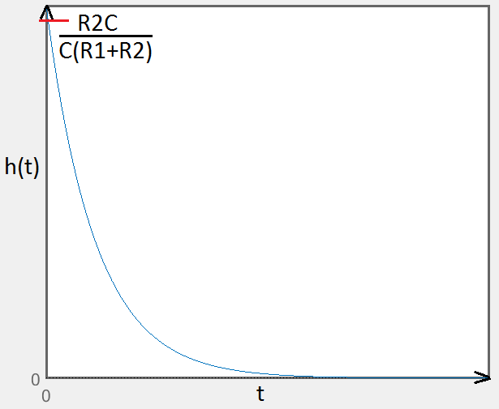

**Задача 2, вар 8**

По заданной передаточной функции W(p) вывести выражения для амплитудно-частотной A(ω) и фазово-частотной φ(ω) функции и построить график этих функций.

$$W\left(p\right)=1.5 \frac{2p+1}{4p+1}$$

**Решение**

Амплитудно-частотная характеристика (АЧХ) – зависимость амплитуды выходного сигнала от частоты входного сигнала. АЧХ можно найти как $A\left(ω\right)=|W(jω)|$

В нашем случае $W\left(jω\right)=\frac{3jω+1.5}{4jω+1}=\frac{(3jω+1.5)(-4jω+1)}{(4jω+1)(-4jω+1)}=\frac{1.5+12ω^{2}-3jω}{1+16ω^{2}}=\frac{1.5+12ω^{2}}{1+16ω^{2}}+\frac{-3ω}{1+16ω^{2}}j$

$$A\left(ω\right)=\left|W\left(jω\right)\right|=\sqrt{{\left(\frac{1.5+12ω^{2}}{1+16ω^{2}}\right)}^{2}+{\left(\frac{-3ω}{1+16ω^{2}}\right)}^{2}}=\sqrt{\frac{144ω^{4}+36ω^{2}+2.25+9ω^{2}}{{\left(1+16ω^{2}\right)}^{2}}}=1.5\sqrt{\frac{(4ω^{2}+1)(16ω^{2}+1)}{{\left(1+16ω^{2}\right)}^{2}}}=1.5\sqrt{\frac{4ω^{2}+1}{16ω^{2}+1}}$$

Фазово-частотная характеристика – зависимость разности фаз между выходным и входным сигналами от частоты сигнала. ФЧХ можно найти как $φ\left(ω\right)=\arg\left(W\left(jω\right)\right)=arctg(\frac{Im\left(W\left(jω\right)\right)}{Re\left(W\left(jω\right)\right)})$

В нашем случае $φ\left(ω\right)=arctg(\frac{\frac{-3ω}{1+16ω^{2}}}{\frac{1.5+12ω^{2}}{1+16ω^{2}}})=arctg(\frac{-3ω}{1.5+12ω^{2}})$

Графики АЧХ и ФЧХ обычно строят в логарифмическом масштабе. Амплитуду строят в децибелах, как 20log(A(ω)). ФЧХ построим в градусах.

|  |  |  |  |  |  |  |  |  |  |  |  |
| --- | --- | --- | --- | --- | --- | --- | --- | --- | --- | --- | --- |
| ω | 0,01 | 0,05 | 0,1 | 0,2 | 0,5 | 0,7 | 1,0 | 1,5 | 2,0 | 5,0 | 10,0 |
| 20log(A(ω)) | 3,52 | 3,39 | 3,05 | 2,02 | -0,46 | -1,23 | -1,79 | -2,16 | -2,30 | -2,47 | -2,49 |
| φ(ω), град | -1,14 | -5,60 | -10,49 | -16,86 | -18,43 | -15,88 | -12,53 | -8,97 | -6,91 | -2,84 | -1,43 |

